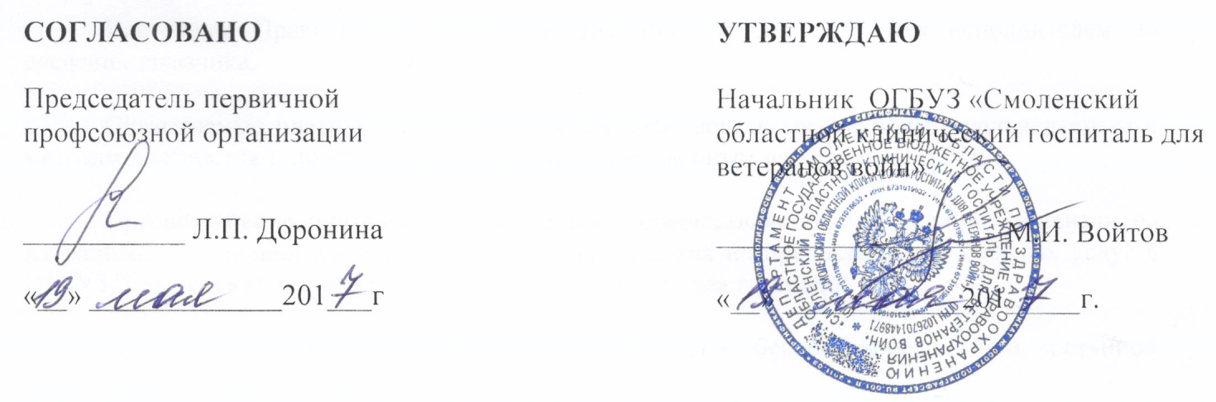

***П О Л О Ж Е Н И Е***

**о распределении средств, полученных при оказании платных**

**медицинских и иных услуг, на оплату труда работников**

**ОГБУЗ "Смоленский областной клинический**

**госпиталь для ветеранов войн"**

Настоящее положение разработано в соответствии с:

[Гражданский кодекс](garantf1://10064072.0/) Российской Федерации ([ст. 120](garantf1://10064072.120/), [298 ч. 2](garantf1://10064072.2982/));

[Федеральный закон](garantf1://10005879.0/) от 12.01.1996 г. N 7-ФЗ "О некоммерческих организациях";

[Федеральный закон](garantf1://12091967.0/) от 21.11.2011 г. N 323-ФЗ "Об основах охраны здоровья граждан в Российской Федерации";

[Постановление](garantf1://70137118.0/) Правительства Российской Федерации от 04.10.2012 г. N 1006 "Об утверждении Правил предоставления медицинскими организациями платных медицинских услуг";

[Трудовой кодекс](garantf1://12025268.0/) Российской федерации;

[Территориальная программа](garantf1://8738633.0/) обязательного медицинского страхования населения Смоленской области;

Приказ Департамента Смоленской области по здравоохранению от  Департамента Смоленской области по здравоохранению от 18 апреля 2011 года N 422 «Об утверждении порядка определения цен (тарифов) на медицинские услуги, предоставляемые областными государственными бюджетными и областными государственными казенными учреждениями здравоохранения» (в редакции [приказа Департамента Смоленской области по здравоохранению от 14.01.2013 N 42](http://docs.cntd.ru/document/430641710))

Настоящее положение предусматривает распределение средств, полученных при оказании платных медицинских услуг.

Средства, полученные при оказании платных медицинских услуг распределяются следующим образом:

- на фонд оплаты труда (заработная плата с начислениями)

- оставшиеся средства направляются на  оплату коммунальных услуг и укрепление материально-технической базы медицинской организации согласно плана финасово-хозяйственной деятельности.

Фонд оплаты труда (ФОТ) используется на:

- премиальное вознаграждение;

- зарплату сотрудников за выполнение платных услуг;

-оказание материальной помощи сотрудникам.

ФОТ   формируется в размере не более 40% от заработанных средств (за исключением

уплаты начислений на выплаты по оплате труда), (фонд заработной платы для выплаты

отпускных не резервируется и не начисляется )

Платные услуги оказываются как правило во вне рабочее время.

С каждым медицинским  работником занимающимся непосредственным оказанием

платных услуг заключается   трудовой договор, в котором оговорены все условия.

Фактически начисленная заработная плата, со всеми изменениями и дополнениями, ежемесячно утверждается начальником.

Заработная плата по платным услугам выплачивается ежемесячно 20 числа месяца,

следующего за отчетным согласно условий договора по фактически выполненным обьемам.

Распределение заработной платы между сотрудниками подразделения производится согласно условиям заключенного договора и конкретного вклада каждого работника.

Заработная плата выплачивается непосредственному исполнителю после поступленияфинансовых средств на счет учреждения  в установленные сроки согласно условиям

договора, в исключительных случаях заработная плата выплачивается по фактически

выполненным обьёмам  работы, до поступления финансовых средств на   расчетный счет учреждения.

|  |  |
| --- | --- |
| *Наименование отделений и должностей* | *Размер оплаты труда на   2017 г*  *% (без начислений.)* |
| *Приемное отделение (старшая медицинская сестра)* | *40* |

*Обьем денежных средств, оставшихся после уплаты налогов и формирования фонда*

*оплаты труда с начислениями, направляется на содержание и развитие материально- технической базы учреждения в соответствии с утвержденным планом финансово-хозяйственной деятельности.*